Муниципальное бюджетное общеобразовательное учреждение
«Средняя общеобразовательная школа с. Арги-Паги»
694417, Россия, Сахалинская область, Тымовский район, с. Арги-Паги,
ул. Комсомольская, 1
тел./факс 8 (42447) 98-3-67
school_argi-pagi@mail.ru

Т е х н о ч у д о
Исследовательская работа
Ученика 10 класса Сулима Ивана Юрьевича

Руковолитель:
Дарижапова Бальжинима Батормункуевна
Учитель физики
Первая квалификационная категория
МБОУ СОШ с. Арги-Паги

пгт. Тымовское
2020 год

Оглавление:
Введение…………………………………………………………….3
Глава 1. Трактор.
1.1.История возникновения трактора в России…………………..4
1.2. Разновидности тракторов…………………………………………………….7
- Трактора и их производители…………………………………….9
- Устройство трактора………………………………………………11
- Польза трактора для человека…………………………………….13
Заключение…………………………………………………………15
Библиографический список..…………………………….…….. ..17
Приложение………………………………………………………...18

Тип проекта: исследовательский.

Проблема: Можно ли из различных подручных материалов сделать трактор для различных работ, облегчающий труд человека?

Объектная область: физика.

Объект исследования: трактор и какие бывают тракторы, для чего они используются.

Предмет исследования: трактор и виды трактора.
Актуальность темы: Ознакомившись с работой трактора, я задумался над тем, как тесно связан этот предмет с некоторыми явлениями и законами физики. Поэтому я решил исследовать эти явления сделать конкретные выводы.
Цель исследования: Изучить и выявить физические явления, сопровождающие работу трактора.
Методы, используемые для решения поставленных задач:
-изучение научной литературы;
- наблюдения;
- эксперименты;
- анализ полученных результатов;
- математический метод;
- проведение исследовательской работы о том, как можно сделать из трактора механизм облегчающий работу человека.

Введение

Моя работа называется «Трактор». Она посвящена изучению тракторов. Эта тема стала мне интересна после того, как я впервые увидел в посёлке трактор.
Цель моей работы выяснить, какие бывают тракторы, для чего они используются.
Основными источниками информации для меня стали личные наблюдения, телевизионные передачи, книги и рассказы взрослых.
Я составил такой план:
- Виды тракторов.
- Использование тракторов в сельском хозяйстве.
- Тракторы как специальная техника.
Как мне известно, первые тракторы были изобретены и созданы в США. Первый русский Мне известны такие виды тракторов, как гусеничные и колесные. Я знаю такие марки тракторов, как «ДТ» - гусеничный, «Беларусь» и «Кировец» - колесные.
Тракторы широко используются в сельском хозяйстве. Так, они применяются при вспашке сельскохозяйственных полей, при бороновании, при посеве различных сельско-хозяйственных культур с использованием сеялок и т.д.
Эти машины также используются как специальная техника при дорожно-строительных работах в виде грейдеров и бульдозеров для отсыпки грунта, щебня для полотна дороги. Кроме того, эти машины используются в зимнее время при расчистке дорог от снега. Бульдозеры я неоднократно наблюдал во время расчистки дорог от снега в нашем посёлке. Тракторы также используются в тундре геологами как тягачи для перевозки различных грузов.
В результате своих исследований я сделал вывод, что трактор – очень полезная машина, при помощи которой человеком производится много полезной работы в сельском хозяйстве, строительстве и коммунальном обслуживании населенных пунктов.
В дальнейшем я продолжу изучать эти машины и постараюсь узнать о них больше.
Трактор (новолат. tractor, от лат. traho — тащу, тяну), самодвижущаяся (гусеничная или колёсная) машина, выполняющая сельскохозяйственные, дорожно-строительные, землеройные, транспортные и др. работы в агрегате с прицепными, навесными или стационарными машинами (орудиями). По назначению трактор разделяют на сельскохозяйственные и промышленные. Сельскохозяйственный трактор общего назначения в агрегате с соответствующими машинами (орудиями) осуществляют пахоту, культивацию, посев, уборку и др. работы. Наиболее мощные с.-х. тракторы используются при освоении целинных и залежных земель для корчевания пней, удаления и запашки кустарников и др. работ. Пропашные тракторы позволяют механизировать междурядную обработку — культивацию, рыхление, окучивание, опыливание, уборку пропашных культур (кукурузы, сахарной свёклы, хлопчатника и др.).
Особенности пропашных тракторов — приспособленность к работе с навесными машинами (орудиями) и хорошая проходимость в междурядьях пропашных культур, значительный (обычно регулируемый) размер колеи, большой дорожный просвет, узкие колёса (гусеницы). Базовые модели промышленных тракторов характеризуются большими, чем у с.-х. тракторов, тяговыми усилиями. Они выполняют землеройные, дорожно-строительные, мелиоративные и др. работы в агрегате с разнообразными навесными (бульдозерная лопата, снегоочиститель, экскаваторный ковш и т.п.) и прицепными (скрепер, грейдер и т.п.) машинами (орудиями). В зависимости от условий работы тракторов используются различные модификации базовых моделей (например, для с.-х. тракторов — виноградниковый, болотоходный, крутосклонный, садовый; для промышленных тракторов — мелиоративный, лесосплавный, трелёвочный). По типу движителя трактора разделяют на колёсные и гусеничные.
Механизмы и оборудование тракторов. Силовая установка состоит из двигателя и обеспечивающих его работу устройств. В силовую передачу входят сцепление, соединительная муфта, коробка передач, центральная и конечная передачи. Наиболее распространены фрикционные муфты сцепления, иногда применяются гидродинамические и электрические. Механические ступенчатые коробки передач сельскохозяйственных тракторов имеют 6, 8, 15 и более передач, а промышленных — 3—6. Всё большее распространение получают коробки передач с зубчатыми колёсами постоянного зацепления или с планетарным редуктором (установлены на некоторых зарубежных и советских тракторов, например Т-150, Т-150К, К-701). Через центральную передачу (обычно конический редуктор) вращающий момент подводится к ведущим колёсам гусеничных тракторов; у колёсных тракторов используется дифференциальный механизм. Конечные передачи (обычно цилиндрические редукторы) располагаются у ведущих колёс и служат для увеличения общего передаточного числа трансмиссий и создания необходимого дорожного просвета.
В некоторых экспериментальных образцах тракторов применяются гидрообъёмные (гидронасос и гидромоторы) и гидромеханический (гидротрансформатор и механическая коробка передач) трансмиссии. Для получения особо низких скоростей движения трактора трансмиссии оборудуются дополнительными передачами — ходоуменьшителями. Ходовая система колёсных тракторов состоит из подвески, осей (мостов) и колёс (направляющих и ведущих) с пневматическими шинами низкого давления. Иногда для повышения проходимости применяются полугусеничный ход, уширительные решётчатые колёса и накидные почвозацепы. Ходовая система гусеничных тракторов состоит из подвески, гусеничных цепей, ведущих колёс, опорных катков, поддерживающих роликов и направляющих колёс. Остов трактора обычно выполняется в виде рам различных конструкций.
Механизмы управления трактора состоят из рулевого управления и тормозов (ленточных или дисковых). Изменение направления движения колёсных тракторов обычно осуществляется передними (направляющими) колёсами. Иногда для улучшения манёвренности в конструкциях трактора предусматривается поворот всех 4 колёс, регулирование вращающих моментов на ведущих колёсах, относительно вращение передней и задней частей трактора при схеме с шарнирной рамой. Поворот гусеничных тракторов производится изменением частоты вращения ведущих колёс правой или левой гусениц муфтами и тормозами; иногда применяется одноступенчатый планетарный механизм с двумя парами тормозов. Кабины устанавливаются на всех советских и большинстве зарубежных тракторов и служат для создания комфортных условий работы тракториста. Электрооборудование трактора состоит из источников электрического тока (аккумуляторной батареи и установленного на двигателе генератора), приборов для пуска двигателя, освещения пути и рабочих машин (орудий), вентиляции кабины, подачи звуковых и световых сигналов. На рис. 1 и 2 изображены продольные разрезы колёсного и гусеничного тракторов.
Рабочее оборудование трактора Состоит из гидравлической навесной системы, прицепного и буксирного устройства, ВОМ(вал отбора мощности) и приводного шкива. Навесная система – это группа сборочных единиц, предназначенная для крепления навесных машин на трактор и управления их положением. Прицепное и буксирное устройства служат для присоединения сельскохозяйственных машин и транспортных прицепов. ВОМ используется для приведения в действие рабочих органов машин(например, силосоуборочные и картофелеуборочные комбайны) при перемещении их по полю, а так же при стационарной работе.

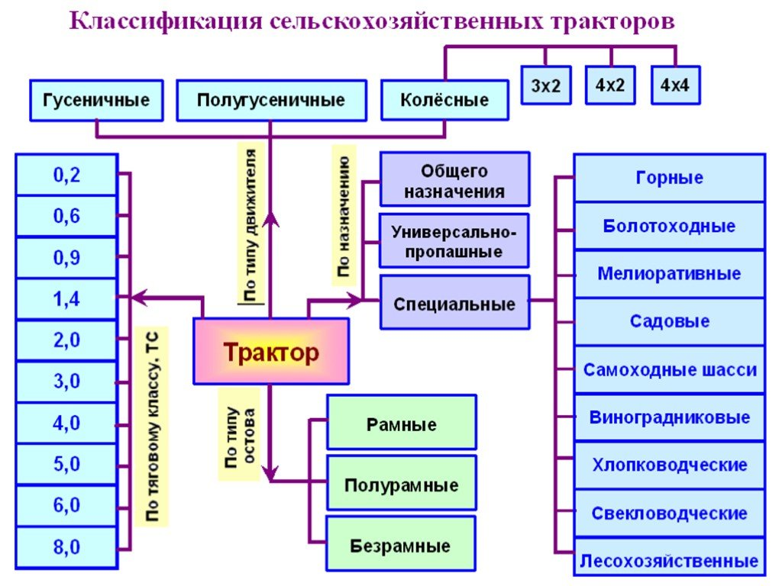

Заключение: Исследовав вопрос физических процессов в механике, я пришёл к такому выводу, что практически вся работа тракторов тесно связана с физическими законами. Много можно было ещё рассказать о работе агрегатов электрооборудования трактора, где наблюдается связь с физикой. Чтобы создать современный, безопасный, надёжный в эксплуатации трактор, нужно вложить огромное количество труда и знаний

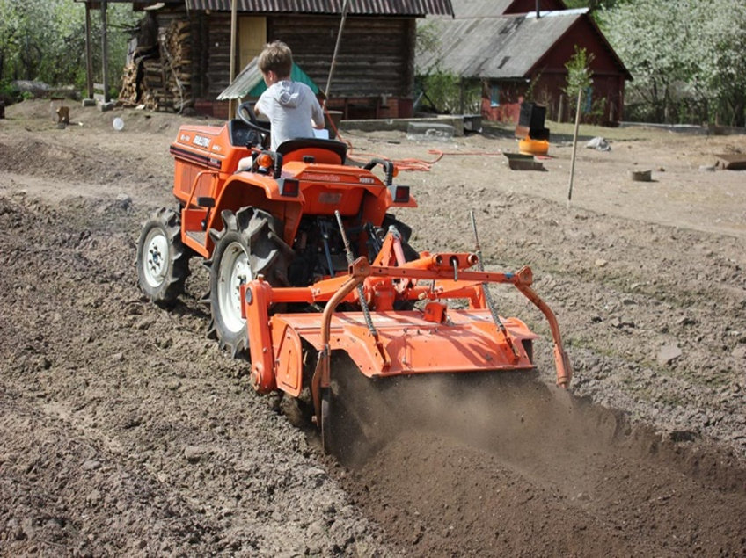
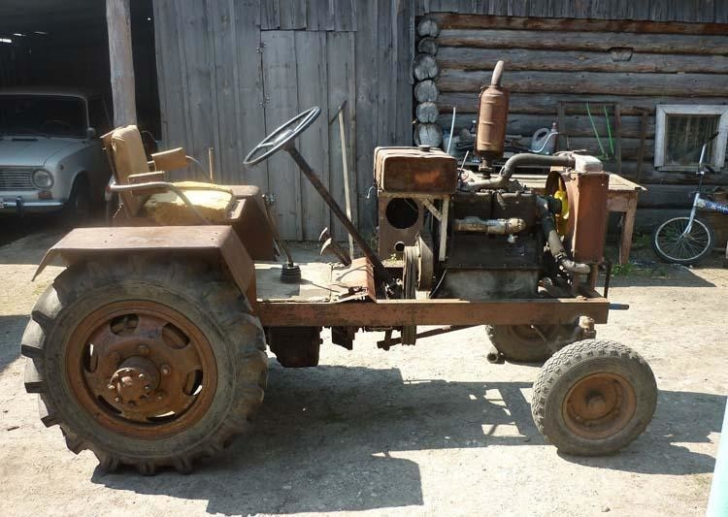
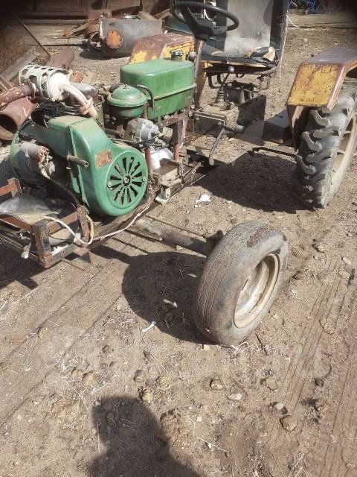

Литература:
- https://fishki.net/3435310-samodelynye-traktory-sobrannye-talantlivymi-umelycami.html
- https://yandex.ru/search/?text=%D0%BF%D1%80%D0%BE%D0%B5%D0%BA%D1%82%20%D0%BF%D0%BE%20%D1%84%D0%B8%D0%B7%D0%B8%D0%BA%D0%B5%20%D1%81%D0%B0%D0%BC%D0%BE%D0%B4%D0%B5%D0%BB%D1%8C%D0%BD%D1%8B%D0%B5%20%D1%82%D1%80%D0%B0%D0%BA%D1%82%D0%BE%D1%80%D1%8B%20&lr=80&clid=2285101

